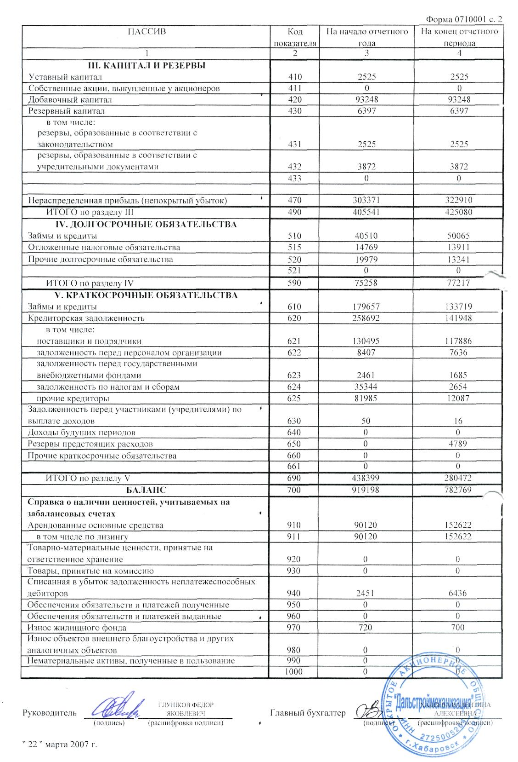
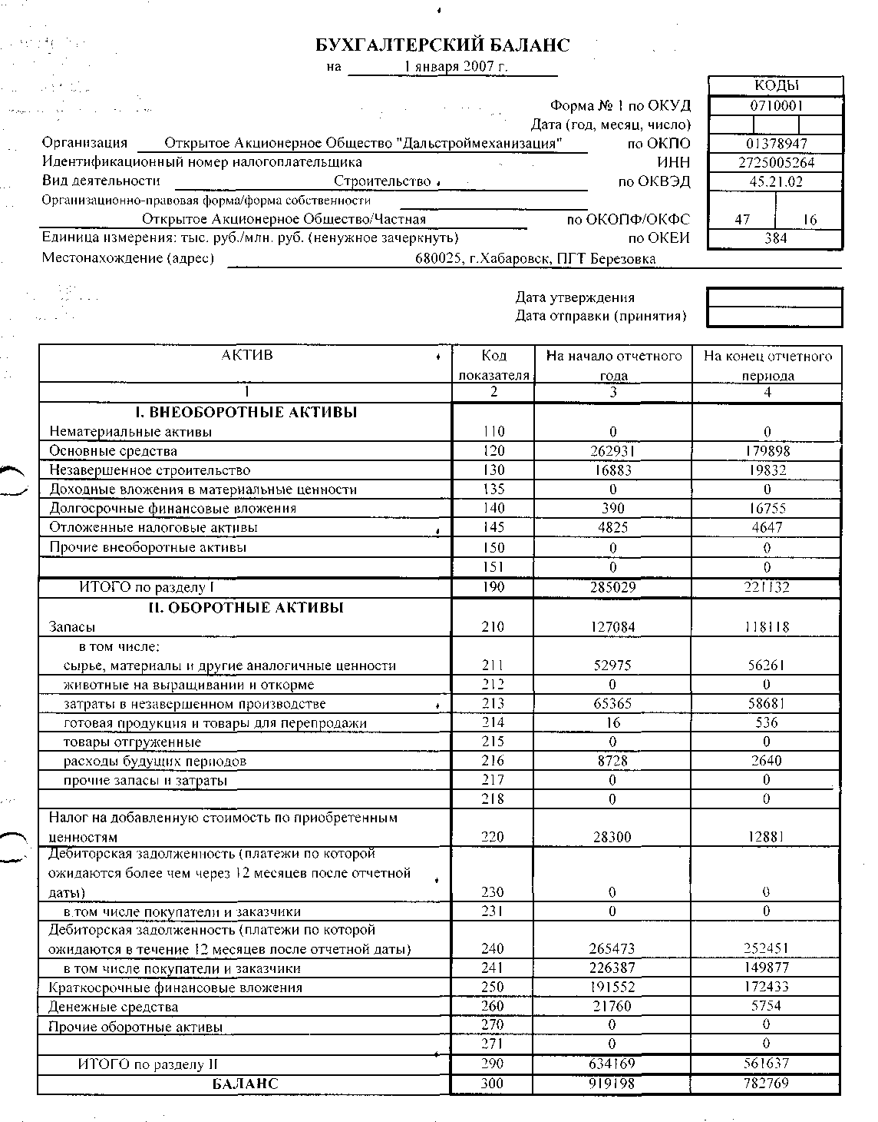
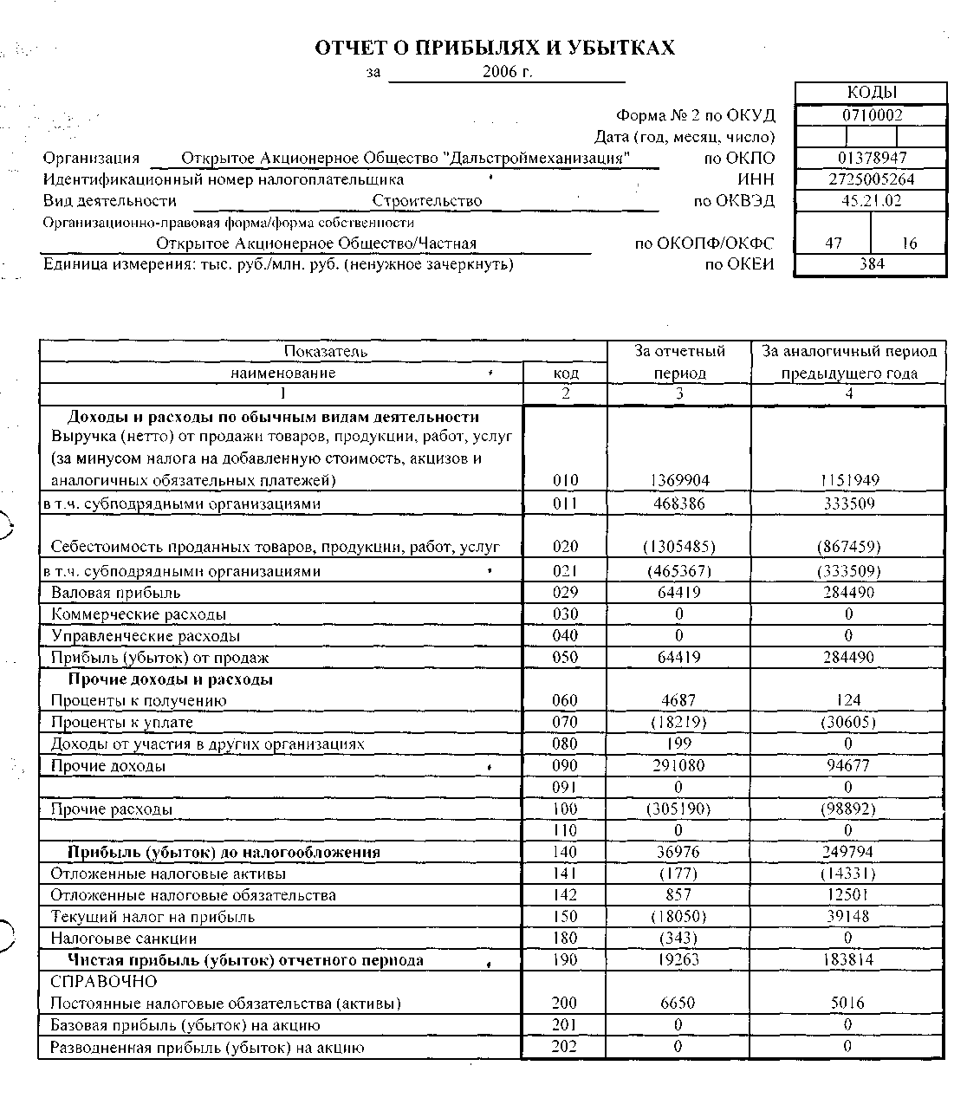

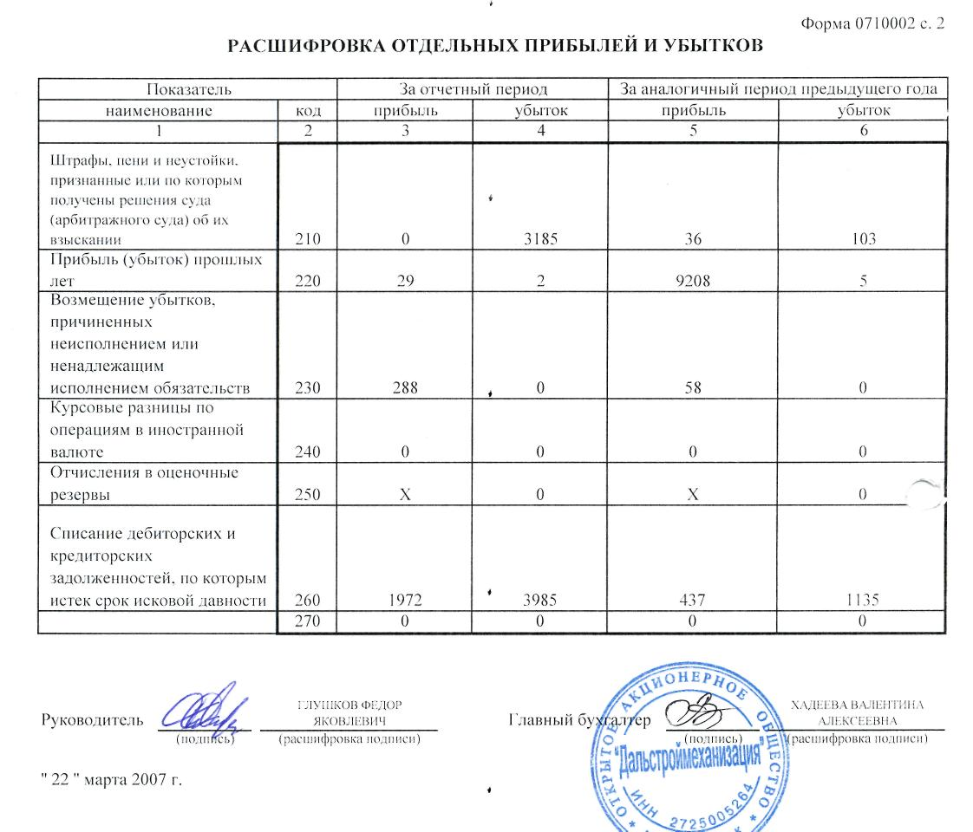

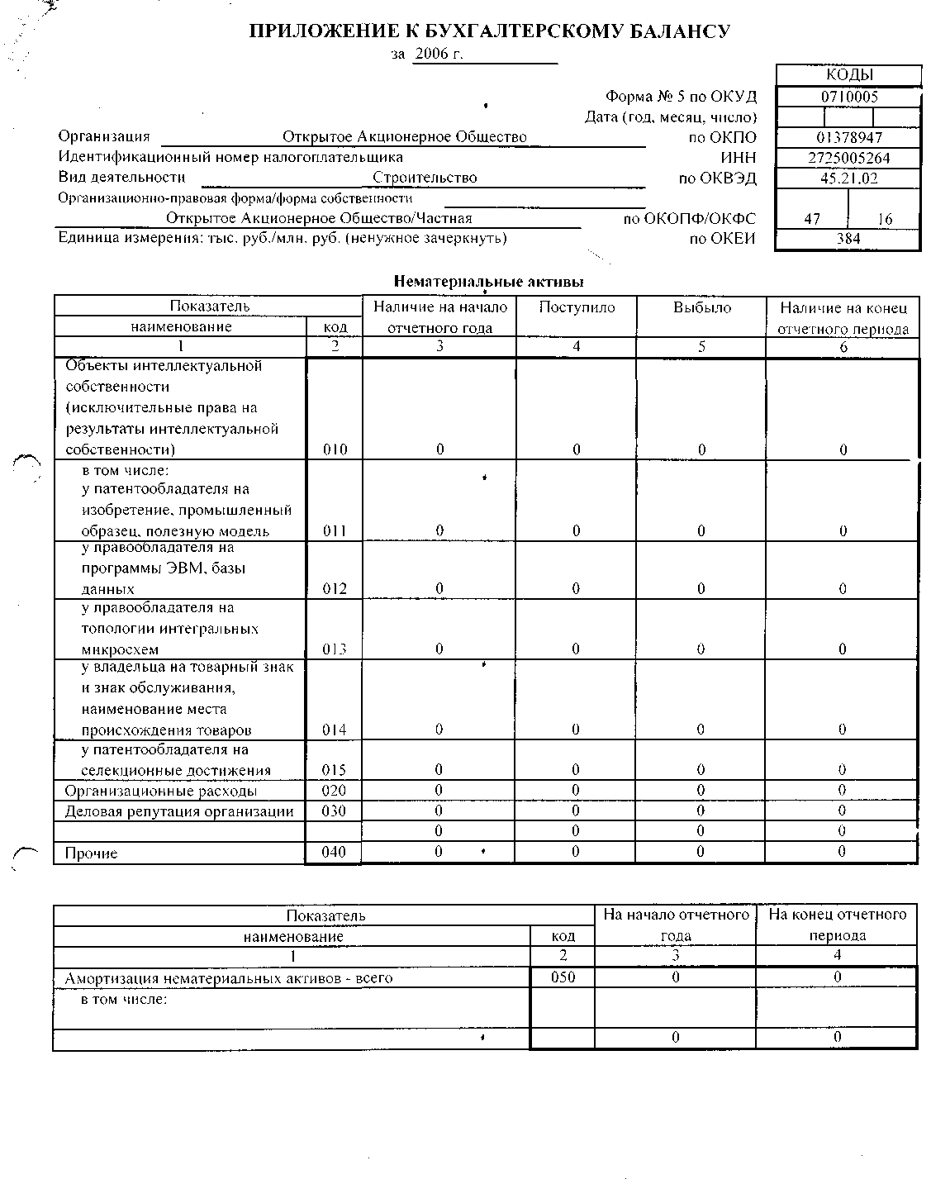

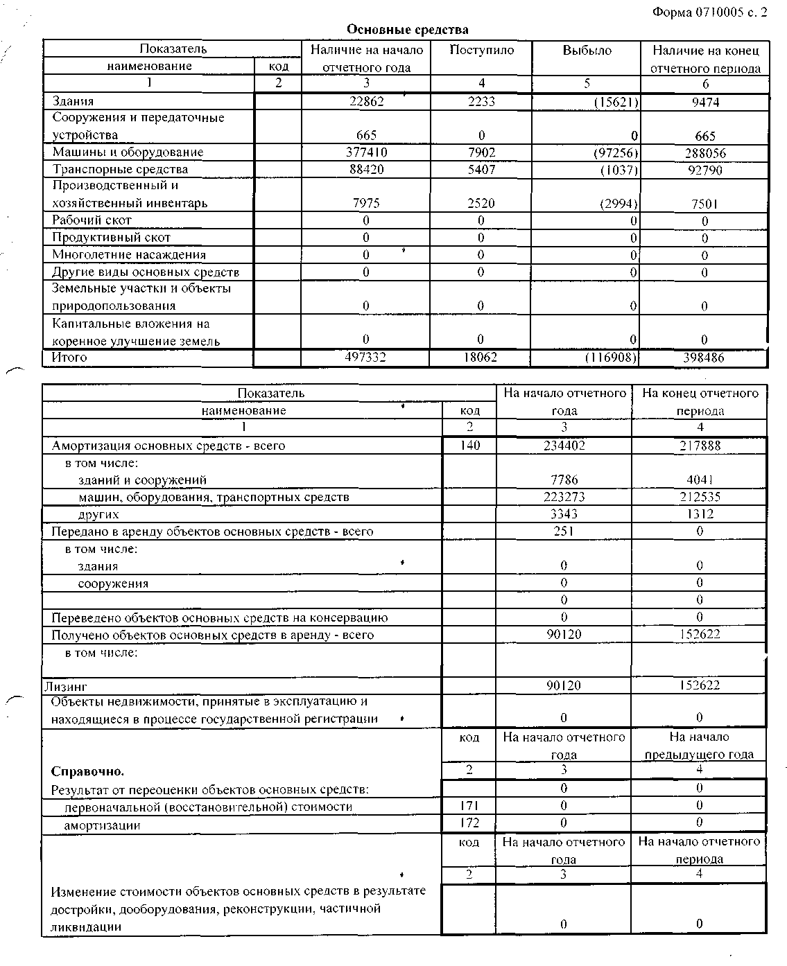

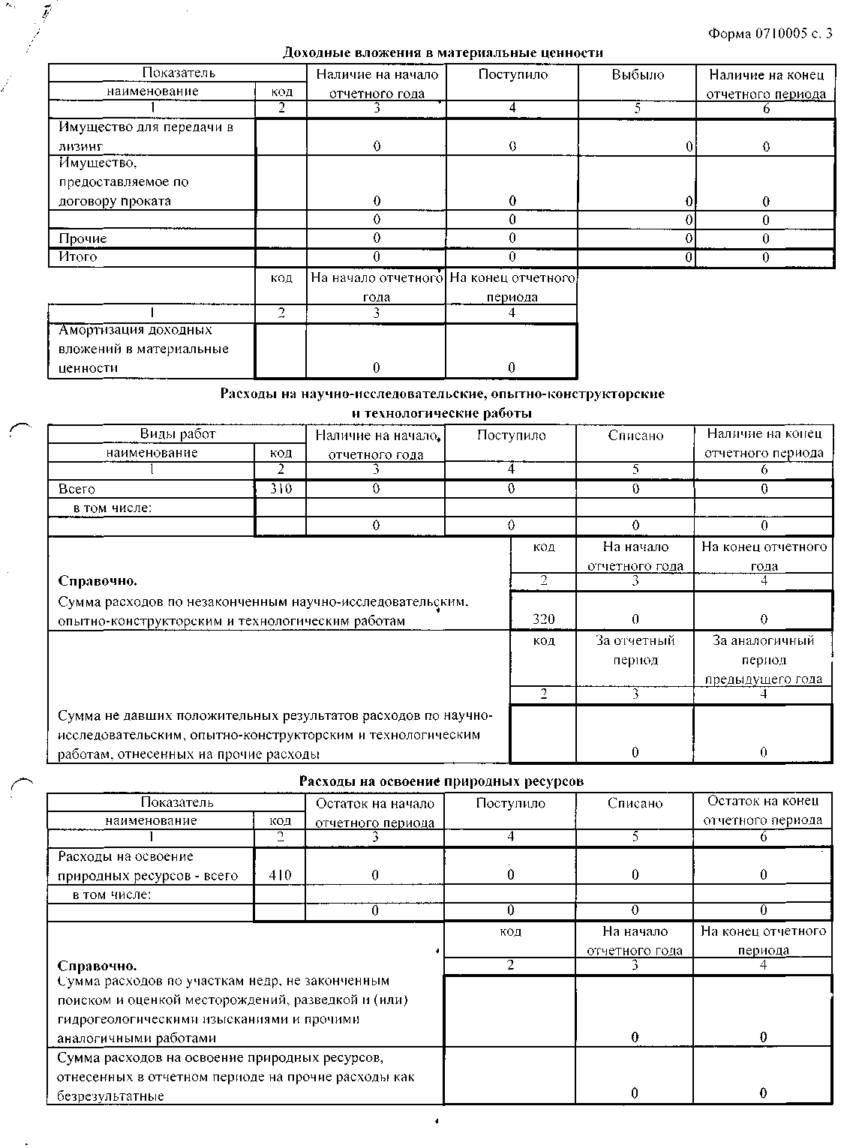

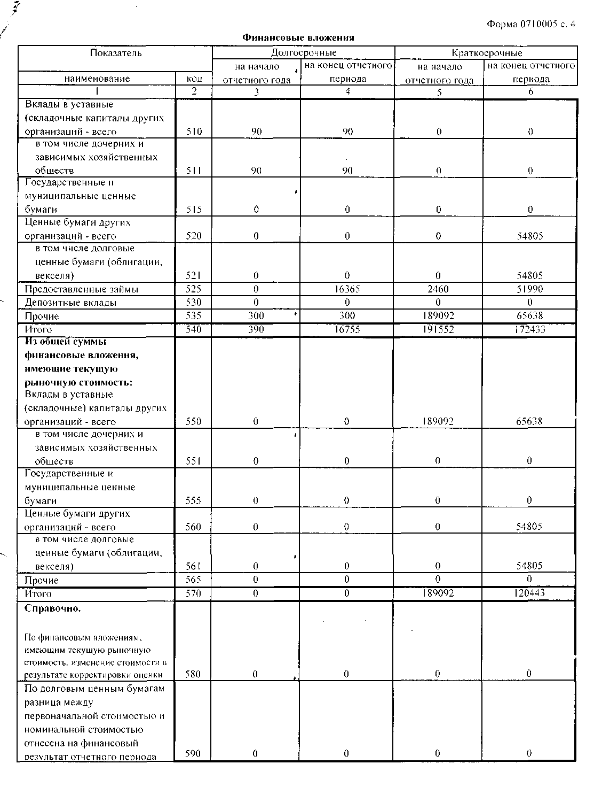

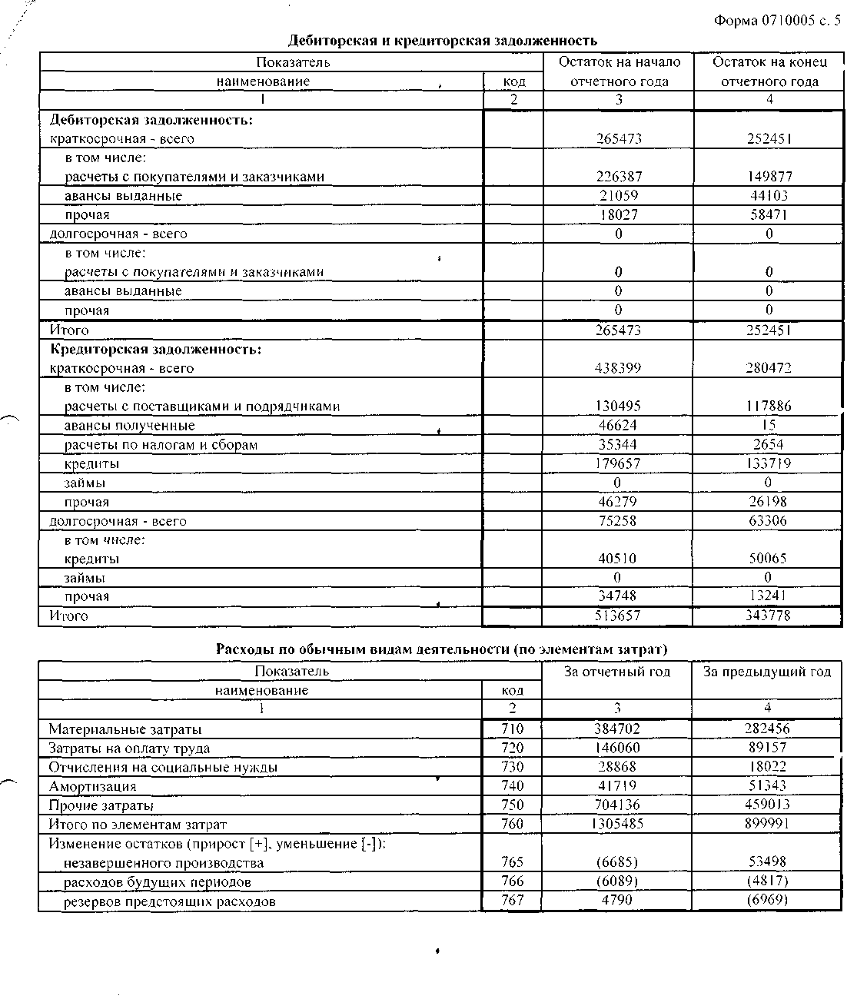

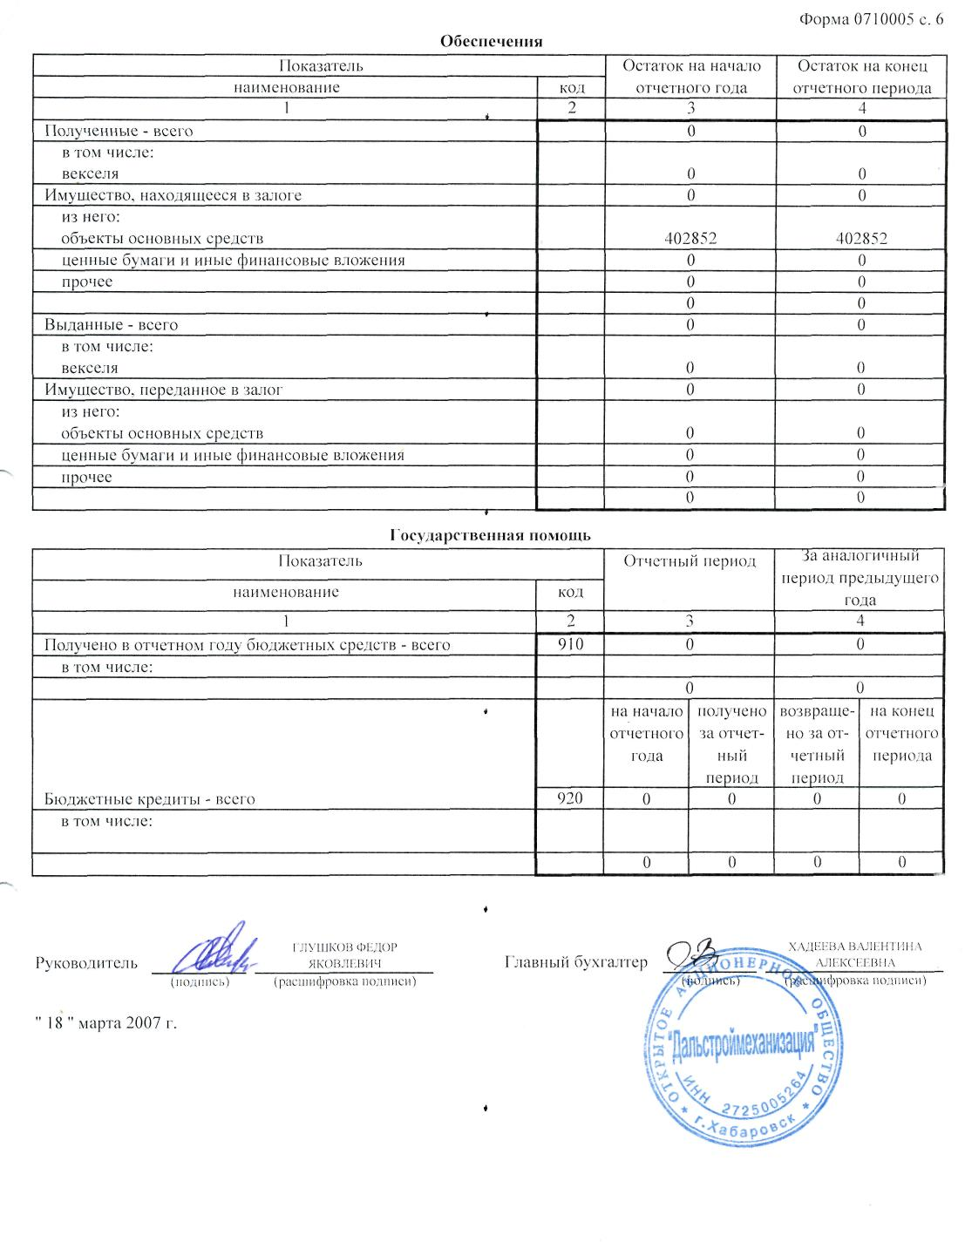

Пояснительная записка
Годового отчета ОАО «Дальстроймеханизация»
за 2006 год
г. Хабаровск
Годовая бухгалтерская отчетность сформирована исходя из правил составления бухгалтерской отчетности в РФ, утвержденных приказом Минфина РФ от 29.07.1998г № 34н и Положением по бухгалтерскому учету «Бухгалтерская отчетность организации» (ПБУ 4/99), утвержденным приказом Минина РФ от 06.07.1999г № 43н. Объем форм бухгалтерской отчетности за 2006 год соответствует требованиям, установленным Приказом Минфина РФ от 22.07.2003 года. № 67н.
ОАО «Дальстроймеханизация», как Акционерное Общество зарегистрировано 01.12.1992г (АО «Мехколонна-89»), 17.06.1997г в администрации Краснофлотского района г. Хабаровска проведена перерегистрация с утверждением настоящего названия с уставным капиталом в размере 2525 рублей, в 2004 году Уставный капитал общества без изменения количества акций увеличен до 2525000 руб. номинальной стоимостью 500 руб. за акцию. Зарегистрирован отчет об итогах выпуска ценных бумаг, регистрационный № 1-02-31433-F, дата регистрации выпуска ценных бумаг - 13 ноября 2003 года.
Юридический адрес ОАО «Дальстроймеханизация»: 680025, г. Хабаровск, нос. Березовка. Почтовый адрес: 680042, г.Хабаровск, ул.Воронежская,129.
Отрасль индустрии, в которой работает предприятие в соответствии с «Общесоюзным классификатором отрасли народного хозяйства «ОКОНХ» строительство - код «ОКОНХ» 61129. ОКЭВД 45.21.2 . Имеется лицензия на осуществление деятельности по:
• Строительство зданий и сооружений 1 и 2 уровня ответственности, общестроительные
работы, геодезические работы, выполняемые на строительных площадках
регистрационный № ГС-7-27-01-27-0-2725005264-002265-1 от 5 июня 2003г срок
действия лицензии по 5 июня 2008 года
ОАО «Дальстроймеханизация» в 2006 году имела следующие прорабские участки, зарегистрированные в ИФНС субъектов РФ:
- Прорабский участок без права образования юридического лица с местом дислокации в п. Будукан Облученского района ЕАО, поставлен на налоговый учет в ИФНС РФ № 1 по Еврейской Автономной области, код 7902 с кодом причины постановки 790232002 от 23.07.2004г.
- Прорабский участок без образования юридического лица с местом дислокации на участке дороги Лидога-Ванино км 98-107, поставлен на налоговый учет в МИ ИФНС России № 3 по Хабаровскому краю Нанайскому району с кодом причины постановки
271432001 от 16.12.2005
• Прорабский участок без права образования юридического лица с местом
дислокации в с. Верхняя Амга Республики Саха (Якутия) Алданского улуса, поставлен
на учет в ИФНС по Алданскому улусу 23.03.2005г. с кодом причины постановки
140232001.
В соответствии с заключенными договорами подряда ОАО «Дальстроймеханизация» являлось генеральным подрядчиком:
1. КГУ «Хабароскуправтодор» - по строительству объекта «Автодорога Хабаровск-Лидога-Ванино км 98-107», «Инженерная защита левого берега р. Амур у г. Хабаровска»
2. ГУ ДСД «Дальний Восток» - по строительству автодороги «Амур» Чита-Хабаровск км 1906-1922 , км 1927-1942 в ЕАО
ОАО «Дальстроймеханизация» согласно договора субподряда выполняла работы на объекте «Участок железной дороги Томмот-Якутск, железнодорожной линии Беркакит-Томмот-Якутск» - Генподрядчик ЗАО «Инжиниринговая Корпорация Трансстрой».
Выручка от выполненного объема работ и оказанных услуг собственными силами - 870 070,5 тыс. руб., субподрядными организациями, - 468 386,1 тыс. руб., общая сумма выручки от выполненных строительно-монтажных работ и оказанных услуг составила 1338456,6 тыс. руб.. От общего объема СМР собственными силами выполнено 54 % работ, субподрядными организациями - 46%. Выручка от реализации товара за год - 31447,1 тыс. руб.
Фактическая себестоимость выполненных строительно-монтажных работ собственными силами за 2006 год составила 810 176,4 тыс. руб., в том числе:
 | Незавершенное производство на начало года | 65 365
 | Расходы на ГСМ . | 150 324
 | Расходы на строительные материалы | 156 960
 | Расходы на запасные части | 43 351
 | Расходы на МБП | 4 125
 | Услуги сторонних организаций | 104 930
 | Расходы на электроэнергию | 1 615
 | Расходы на теплоэнергию | 321
 | Расходы ЕСН и страхование | 28 868
 | Расходы на оплату труда | 146 060
 | Амортизационные отчисления О.С. и амортизация малоценных О.С. | 41 719
 | Налоги | 11 351
 | Лизинговые платежи | 74 259
 | Прочие расходы | 46 291
 | Незавершенное производство на конец года | 55 661
Валовая прибыль от продаж работ, услуг, товара составила 64419 тыс. руб., в т.ч. от реализации покупного товара - 1505 тыс.руб.
Прочие доходы составили 291080 тыс.руб., прочие расходы - 305190 тыс. руб.. Доходы от текущей деятельности для целей налогообложения составили 1665872 тыс. руб., расходы, уменьшающие сумму доходов - 1595443 тыс. руб., облагаемая база по налогу на прибыль - 71053 тыс. руб..
Задолженность заказчиков и покупателей по состоянию на 01.01.07 г. составила 149877 тыс. руб., в т. ч. просроченная свыше 90 дней - 73749 тыс. руб. Кредиторская задолженность поставщикам и подрядчикам на конец 2006 года - 107925 тыс. руб., что на 12% меньше по сравнению с прошлым годом. Списано кредиторской задолженности поставщикам и заказчикам с истекшим сроком исковой давности на сумму Просроченной кредиторской задолженности у ОАО «Дальстроймеханизация» нет.
Привлечение денежных средств в виде долгосрочных и краткосрочных кредитов по состоянию на конец года:
тыс. руб.
 | 2004 год | 2005 год | 2006 год
Долгосрочные кредиты |  | 40 000 | 49 723
Краткосрочные кредиты | 252 862 | 176 000 | 131 000
% по кредитам, уплаченные за год | 44 338 | 30 605 | 18219
На балансе организации по остаточной стоимости основные средства числятся в следующем составе:
тыс. руб.
 | 1 | Здания | 4 733
 | 2 | Машины и механизмы, инструмент и хоз/инвентарь | 147 067
 | J | Транспортные средства . | 23 778
 | 4 | Другие виды основных средств | 4 320
В течение года резерв на оплату предстоящих отпусков работников начислялся в размере 12% от ФОТ, резерв на выплату ежегодного вознаграждения за выслугу лет начислен в сумме 1274 тыс. руб..
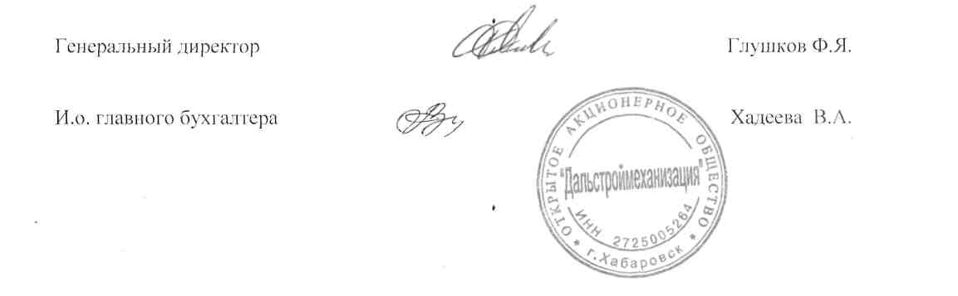
АУДИТОРСКОЕ ЗАКЛЮЧЕНИЕ
независимой аудиторской фирмы ООО АКФ "Партнер - Аудит"
по финансовой (бухгалтерской) отчетности ОАО «Дальстроймеханизация»
за 2006 год
Адресат:
• Участникам ОАО «Дальстроймеханизация».
Аудитор:
- Наименование: Общество с ограниченной ответственностью Аудиторско-консультационная фирма "Партнер - Аудит";
- Место нахождения: Российская Федерация г. Хабаровск, ул. Тихоокеанская, д. 175, к.10.;
- Почтовый адрес: 680054 Российская Федерация, г. Хабаровск, ул. Трехгорная, д.74, к.53.;
- Телефон: (4212) 74-37-85;
- Свидетельство о государственной регистрации ООО АКФ "Партнер - Аудит" № № 27:23-Р 4095 выдано Регистрационной палатой Хабаровского края по государственной регистрации юридических лиц 26.10.2001 г.;
- Свидетельство о внесении записи в Единый государственный реестр юридических лиц серия 27 № 000700073 от 11 ноября 2002 г. Основной государственный регистрационный номер 1022701406452;
- Лицензия на осуществление аудиторской деятельности № Е 006972, выдана приказом Министерства финансов РФ от 17 февраля 2005 года № 29, сроком на пять лет;
- Является членом Дальневосточной Региональной Палаты Аудиторов;
- Расчетный счет № 40702810308010010143 в ЗАО "Региобанк" г. Хабаровск, кор/сч № 30101810500000000737, БИК 040813737, ИНН 2725026708, КПП 272501001.
- Договор на проведение аудита: от 13 апреля 2007г. № 05/07.
Аудируемое лицо:
- Наименование: Открытое акционерное общество «Дальстроймеханизация»
- Сокращенное наименование: ОАО «Дальстроймеханизация».
- Юридический адрес: 680025 Российская Федерация, г. Хабаровск, п.Березовка. Почтовый адрес: 680042 Российская Федерация, г. Хабаровск, Воронежское шоссе-129.
- Свидетельство о государственной регистрации предприятия, выдано Администрацией Краснофлотского района г.Хабаровска от 17.07.97г., регистрационный № 351 КФ.
- Свидетельство о постановке на учет в налоговом органе юридического лица, образованного в соответствии с законодательством РФ, по месту нахождения на
территории РФ от 17.08.99г., серия 27 № 0046537. Присвоены ИНН 2725005264, КПП 272501001 и подтверждает постановку на учет 07.12.92г.
• Свидетельство о внесение записи в Единый государственный реестр юридических лиц о юридическом лице зарегистрированном до 1 июля 2002г. за основным государственным регистрационным № 1022701407750, дата внесения записи 03.12.02г. серия 27 №000700716.
Мы провели аудит прилагаемой финансовой (бухгалтерской) отчетности ОАО «Дальстроймеханизация» за период с 01 января по 31 декабря 2006 года включительно. Финансовая (бухгалтерская) отчетность состоит из:
- Бухгалтерский баланс (форма № 1);
- Отчет о прибылях и убытках (форма № 2);
- Отчет об изменении капитала (форма № 3);
- Отчет о движении денежных средств (форма № 4);
- Приложение к бухгалтерскому балансу (форма № 5);
- Пояснительная записка.
Данная отчетность подготовлена исполнительным органом ОАО «Дальстроймеханизация» исходя из Федерального Закона от 21.11.1996 г. № 129-ФЗ «О бухгалтерском учете», «Положения по ведению бухгалтерского учета и бухгалтерской отчетности в Российской Федерации», утвержденного приказом Министерства финансов РФ от 29.07.1998 г. № 34н, «Положения по бухгалтерскому учету «Бухгалтерская отчетность организации» ПБУ 4/99, утвержденного приказом Министерства финансов РФ от 06.07.1999 г. № 43н.
Ответственность за подготовку и представление этой финансовой (бухгалтерской) отчетности несет исполнительный орган ОАО «Дальстроймеханизация». Наша обязанность заключается в том, чтобы выразить мнение о достоверности во всех существенных отношениях данной отчетности и соответствии порядка ведения бухгалтерского учета законодательству Российской Федерации на основе проведенного аудита.
Мы провели аудит в соответствии с:
- федеральным законом «Об аудиторской деятельности»;
-федеральными правилами (стандартами) аудиторской деятельности, утвержденными Постановлением Правительства Российской Федерации от 23.09.2002 г. № 696;
- внутренними правилами (стандартами) Дальневосточной палаты аудиторов;
- внутрифирменными правилами (стандартами) ООО АКФ "Партнер - Аудит";
3
- нормативными актами Министерства финансов РФ, осуществляющего регулирование аудиторской деятельности.
Аудит планировался и проводился таким образом, чтобы получить разумную уверенность в том, что финансовая (бухгалтерская) отчетность не содержит существенных искажений. Аудит проводился на выборочной основе и включал в себя изучение на основе тестирования доказательств, подтверждающих значение и раскрытие в финансовой (бухгалтерской) информации о финансово-хозяйственной деятельности, оценку принципов и методов бухгалтерского учета, правил подготовки финансовой (бухгалтерской) отчетности, определение главных оценочных значений, полученных руководством аудируемого лица, а также оценку общего представления о финансовой (бухгалтерской) отчетности. Мы полагаем, что проведенный аудит предоставляет достаточные основания для выражения нашего мнение о достоверности во всех существенных отношениях финансовой (бухгалтерской) отчетности и соответствии порядка ведения бухгалтерского учета законодательству Российской Федерации.
По нашему мнению, финансовая (бухгалтерская) отчетность ОАО «Дальстроймеханизация» отражает достоверно во всех существенных отношениях финансовое положение на 31 декабря 2006года и результаты финансово-хозяйственной деятельности за период с 01 января по 31 декабря 2006 года включительно.
« 20 » июня 2007 года
